O perníkové chaloupce

Předvánoční čas si zpříjemníme pohádkou O perníkové chaloupce. Pracovní list je určen pro žáky 1. a 2. ročníků. Je zaměřen na aktivní naslouchání a rozpoznání emocí postav z pohádky. K oslavám Vánoc neodmyslitelně patří pečení a zdobení perníků. Žáci si mohou zdobení pomocí jednoduchých vzorů vyzkoušet na pernících vystřižených z papíru. Nebo si můžete společně vyrobit perníkovou chaloupku podle videa Pečeme perníkovou chaloupku.

Pohádka: O perníkové chaloupce
_______________________________________________________
- Ve skupině zkuste pohádku převyprávět. Při vyprávění se střídejte.

- Rozhodněte, zda jsou věty pravdivé, nebo nepravdivé.
- MACECHA PORUČILA MUŽI, ABY NECHAL DĚTI V LESE.
- DĚTI SBÍRALY MALINY.
- TATÍNEK ZABLOUDIL V LESE.
- JENÍČEK VYLEZL NA STROM A UVIDĚL SVĚTÝLKO.
- V CHALOUPCE BYDLELA BÁBA A DĚDEK.
- DĚDEK HONIL DĚTI PO LESE.
- ŽENA NA POLI DĚDKA ZDRŽELA.
- TATÍNEK BYL RÁD, ŽE SE DĚTI VRÁTILY DOMŮ.

- Řekněte a znázorněte, jak se děti v situacích cítily. Zdůvodněte, proč si to myslíte.
Děti sbíraly jahody do džbánku i do pusy.
Děti nemohly tatínka najít a už se stmívalo.
Děti přišly k palouku, na kterém uviděly chaloupku.
Děti utíkaly před dědkem lesem.
Děti se vrátily zpátky domů.

- Měla některá postava v pohádce zlost? Která a kdy?

- Možná znáte jinou verzi této pohádky. Řekněte, v čem se shoduje a v čem se liší.

- Vyrobte si perníkové papírové ozdoby. Vystřihněte si šablony na papírové perníky, obkreslete vždy po dvou na hnědou čtvrtku a nazdobte je pomocí bílých teček nebo čar. Mezi dva stejné vystřižené tvary vložte stužku a slepte je.

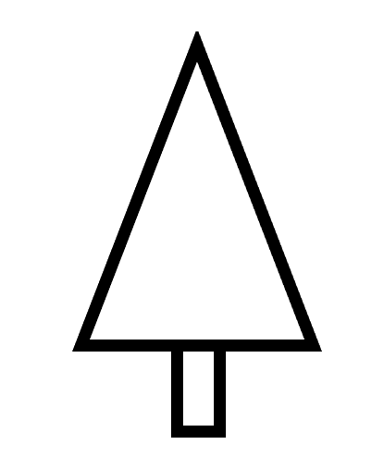

- Můžete si společně vyrobit perníkovou chaloupku podle videa Pečeme perníkovou chaloupku (16129).

Sebehodnocení:
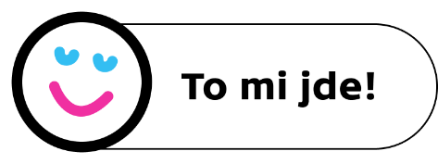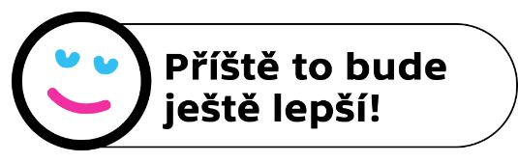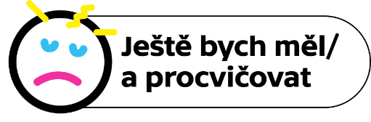
Autorka: Hana Havlínová
Toto dílo je licencováno pod licencí Creative Commons [CC BY-NC 4.0]. Licenční podmínky navštivte na adrese [https://creativecommons.org/choose/?lang=cs].

